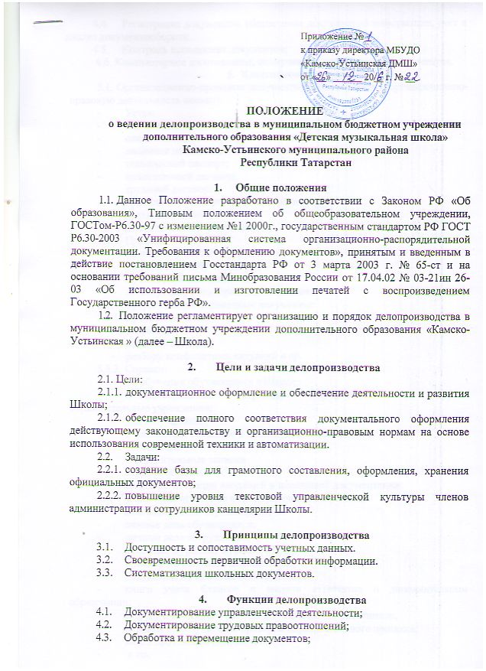
  - регистрация документов, обеспечение документной информации, учёт и анализ документооборота;
  - контроль исполнения документов;
  - компьютерное изготовление, копирование и размножение документов;

- Классификация документов.
5.1. Организационно-правовые документы (обеспечивают организационно-правовую деятельность школы);
- Устав школы;
- договор о взаимодействии с Учредителем и школой;
- свидетельство о государственной регистрации;
- свидетельство о государственной аккредитации;
- лицензия на образовательную деятельность;
- технический паспорт;
- документы (свидетельство, договоры, акты) о приёме и передаче зданий, помещений, земельных участков в пользование и оперативное управление школой;
- трудовой договор;
- правила внутреннего трудового распорядка;
- правила поведения учащихся;
- договор с родителями;
- нормативные документы (акты) органов местного самоуправления;
- инструкции, методические указания и рекомендации МО местного самоуправления;
- обращение граждан, журнал регистрации;
- номенклатура дел;
- должностные инструкции сотрудников школы;
- штатное расписание;
- обращение граждан, содержащие сведения о нарушениях прав обучающихся и документы (справки, сведения, переписка) по их рассмотрению;
5.2 Распорядительные документы:
- приказы:
- по личному составу;
- по основной деятельности;
- о предоставлении, отпусков, назначении дежурных, командировки;
- о взысканиях;
- по административно-хозяйственным вопросам.
- распоряжения по различным направлениям деятельности педагогического коллектива.
5.3. Информационно-справочные документы:
- протоколы, акты:
- по факту, событию в школе;
- по разбору конфликтных ситуаций;
- справки:
- удовлетворяющие юридические факты;
- об обучении учащихся в классе;
- о подтверждении перевода учащихся в другие образовательные учреждения;
- для сотрудников;
- о фактах или событиях в жизнедеятельности школы.
- докладные;
- объяснительные записки;
- служебные письма;
- заявки;
- телефонограммы;
- книги регистрации входящей и исходящей документации.
5.4. Учебно-педагогические информационные документы:
- алфавитная книга записи обучающихся;
- книга движения учащихся;
- личные дела обучающихся;
- личные дела сотрудников;
- классные журналы;
- журналы учета занятий индивидуального обучения;
- журналы учета пропущенных и замещенных уроков;
- приказы по основной деятельности (папки, подшивки);
- книги приказов по личному составу;
- документы по аттестации сотрудников;
- книги учета бланков строгой отчетности;
- книги учета личного состава педагогических работников;
- справки по результатам проверок образовательного процесса;
- книга замечаний и предложений инспектирующих лиц;
- книга протоколов педагогического совета;
- протоколы заседаний методического совета.
5.5. Документы по трудовым правоотношениям:
- приказы о приеме на работу и увольнении;
- приказы об изменении учебной нагрузки, условий труда, объема работ и др;
- приказы на отпуск;
- приказы на поощрения и административные взыскания;
- приказы по тарификации;
- приказы по аттестации педагогов;
- ведение трудовых книжек.
6. Требования к оформлению документов.
6.1. К реквизитам документов: единство правил документирования управленческой деятельности, обеспечивается применением унифицированных форм документации в соответствии с требованиями ГОСТа, а также разработанной инструкции.
6.2. К содержанию документов: оформление в виде связного текста, таблиц, графиков, анкет, в виде соединения этих структур.
6.3. К текстам документов: следование официально-делового стиля речи:
- краткость и точность изложения информации, исключение двоякого толкования;
- объективность и достоверность информации;
- составление, по возможности (содержащих один вопрос) документов для облегчения и ускорения работы сними;
- структурирование текста на смысловые части (исходя из целей и задач документа);
- использование трафаретных и типовых текстов при описании управленческих ситуаций.
7. Организация документооборота.
7.1. В школе различаются три потока документов:
- документы, поступающие из других организаций (входящие);
- документы, отправляемые в другие организации (исходящие);
- документы, создаваемые в школе и используемые в управленческом процессе (внутренние).
7.2. Регистрации подлежат все документы, требующие исполнения, использования в справочных целях: входящие, исходящие, внутренние.
7.3. Результаты учета и документооборота обобщаются в канцелярии и доводятся до директора школы для выработки мер по совершенствованию работы с документами.
7.4. Документы школы группируются по видам, хранятся в папках с относящимися к ним приложениями.
7.5. Классификация документов закрепляет в номенклатуре дел и фиксируется в приказе.
8. Номенклатура дел школы
Включает 7 блоков:
- -канцелярия;
- - учебно-воспитательная работа;
- -кадры;
- - хозяйственная, часть;
- - техника безопасности и охрана труда;
- -бухгалтерия;
- - конкурсно-выставочная деятельность.

Отбор документов
  - По окончании учебного года производится отбор документов для постоянного, временного хранения (классные журналы, протоколы педсоветов, личные дела выбывших сотрудников и т.д.), которые оформляются в дела и передаются в архивШколы.

9. Требования к хранению и применению печати
  - Школьная печать хранится у директора Школы.
  - Ответственность за ее сохранность возложена на директора школы. Печать школы ставится на документы об уровне образования (свидетельства), документы финансовой отчетности.
  - Перечень документов школы, на которых ставится печать школы:
    - Трудовые книжки;
    - характеристики, справки;
    - акты сдачи-приемки и списания;
    - выписки уставные документы;
    - из документов школы и их копии;
    - гарантийные письма, доверенности;
11. Перечень документов школы, подлежащих утверждению директора:
- годовой план работы школы;
- учебный план работы школы;
- расписание уроков;
- расписание кружков, факультативных занятий;
- экзаменационные материалы;
- расписание экзаменов и консультаций;
- правила внутреннего трудового распорядка сотрудников школы;
- правила внутреннего распорядка учащихся школы;
- должностные инструкции администрации, учителей и сотрудников школы;
- инструкции по охране труда;
- график дежурств по школе;
- меню школьной столовой;
- положения о порядке установления доплат;
- положение о материальном поощрении работников;
- протоколы педагогических советов и заседаний методического совета школы;
- локальные акты школы;
- договоры.

